**Verbale CUG n. 68/2023**

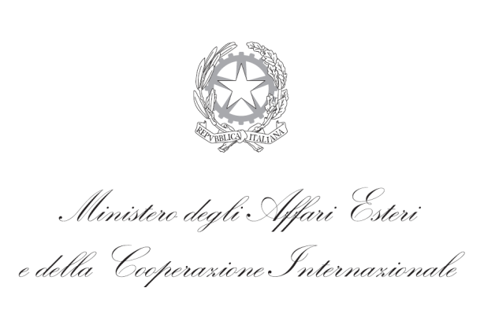

**Riunione del Comitato Unico di Garanzia per le pari opportunità, la valorizzazione del benessere di chi lavora e contro le discriminazioni**

Il giorno 12 gennaio 2023, alle ore 14.30 si riunisce il C.U.G. con il seguente ordine del giorno:

1. Approvazione del Verbale relativo alla seduta del 2 agosto 2022 (in allegato);

2. Designazione del nuovo membro supplente del SNDMAE;

3. Definizione dei gruppi di lavoro per l’aggiornamento al PTAP e analisi dei primi contributi;

4. Iniziative e proposte per l’anno 2023; e

5. Varie & eventuali.

Alla riunione, presieduta dalla Presidente Cecilia Piccioni, sono presenti i seguenti membri:

* In rappresentanza dell’Amministrazione:
  + Titolare Eleonora Bonvini (Segretario)
  + Titolare Simona Baldacci
  + Titolare Teresa Abbundo
  + Titolare Raffaele Calluso
  + Titolare Sabrina Lo Sicco
  + Titolare Maria Clelia Pagliaro
  + Titolare Marco Salaris
  + Supplente Raffaele De Benedictis

* In rappresentanza delle Organizzazioni Sindacali:
* Titolare Stefania Pinci - UILPA
* Titolare Chiara Gargano – CGIL
* Titolare Riccardo Andreozzi – CISL
* Titolare Roberto Carloni – FLP
* Titolare Alberto Cutillo – SNDMAE

Alla riunione è presente anche la Consigliera di fiducia, Stefania Mezzullo.

Erano presenti inoltre i supplenti: Marta Mammana.

In rappresentanza della Segreteria Generale è presente Chiara Castaldo.

Alla luce delle istruzioni diramate per il contrasto della pandemia “COVID-19”, la seduta si tiene in modalità “video-conferenza”.

*****

La Presidente, Min. Plen. Cecilia Piccioni, saluta i presenti e invita il Segretario a enunciare i vari punti all’Ordine del Giorno.

Il Segretario passa al punto 1) dell’OdG, cioè l’approvazione del Verbale della riunione del 22 agosto scorso. In assenza di osservazioni sul testo da parte dei membri, il verbale è approvato.

Si passa poi al 2) dell’OdG.

Interviene il membro titolare del SNDMAE, Min. Plen. Cutillo, che informa i partecipanti che in sostituzione della Segr. Leg. Ambra Franceschetti, partita per l’assegnazione estera presso l’Ambasciata ad Algeri, è individuata quale membro supplente la Segr. Leg. Marta Mammana. I membri prendono atto. Interviene il Segretario che comunica ai partecipanti che verrà circolato via mail al termine della riunione - per loro opportuna visione - uno schema riportante la composizione attuale del Comitato e l’indicazione delle prossime partenze per l’estero. In questo modo potrà essere previsto un interpello nei prossimi mesi per la designazione di nuovi membri in rappresentanza dell’Amministrazione in concomitanza con i futuri avvicendamenti. I restanti componenti si impegnano a segnalare al Segretario le prossime partenze.

Si passa al punto 3) dell’OdG relativo alla definizione dei gruppi di lavoro per l’aggiornamento al PTAP. Al Segretario sono già pervenuti i contributi via mail del gruppo di lavoro n. 2 e n. 4. Al termine della riunione sarà nuovamente circolato il documento presentato l’anno scorso dal Comitato come ausilio per l’aggiornamento e la revisione dei dati mancanti, che verranno poi presentati alla DG Risorse e Innovazione.

Inoltre, come previsto dal punto 4) dell’OdG, la Presidente ricorda ai membri l’importanza di organizzare per l’anno 2023 un evento che possa evidenziare le attività del Comitato in seno al MAECI. In particolare, sottolinea l’impatto che una tale iniziativa potrebbe avere nel risaltare positivamente l’azione dello Sportello d’ascolto.

I due temi principali dell’evento potrebbero essere la conciliazione vita - lavoro e benessere del personale e la promozione della parità di genere, temi trattati anche da recenti Circolari adottate dal Ministero.

Oltre alla diffusione interna dell’iniziativa per far conoscere a tutto il personale l’azione del Comitato, i membri discutono la possibilità di contattare donne sportive, artiste o giornaliste di rilievo per portare le loro testimonianze ed essere di ispirazione.

A tal proposito interviene Simona Baldacci che propone di coinvolgere anche la rete estera, così da poter dare voce anche alle esperienze vissute dalle Sedi in contesti differenti e stimolanti.

Propone, inoltre, di invitare docenti ed esperti che possano dare una prospettiva storica ai temi trattati, presentandone l’evoluzione nel corso degli anni, in particolare nel mondo del lavoro pubblico e dipendente.

Prende la parola il Segretario che ipotizza il possibile coinvolgimento della Rete dei CUG, così da diffondere l’iniziativa e confrontarsi anche con gli altri Comitati, di cui alcuni hanno già organizzato eventi simili e possono quindi fornire consigli e suggerimenti utili.

I membri accolgono con entusiasmo quanto presentato e la Presidente chiede a questi ultimi di avviare una riflessione sull’organizzazione di tale evento, che potrebbe prendere un’intera giornata.

Si passa, infine, al 5) e ultimo punto dell’OdG: varie ed eventuali.

Non rilevandosi ulteriori temi di discussione, il Segretario dichiara chiusa la seduta alle ore 15.30.